**2023年迎新晚会新生节目及新生主持人招募**

各位大一的学弟学妹：

你们好呀！

首先，祝贺你们通过高考的试炼，

踏入了中国科学技术大学的大门

你们无疑是幸运的

在中国科学技术大学六十五年华诞之际

成为了这里的一员

在这样的一个特殊的时间节点，

你，是否也期待着留下自己的印记？

抑或凭借自己的才华，

为学校添上浓墨重彩的一笔？

也许是高昂激越的歌声，

抑或是优雅婉转的舞蹈；

可能是令人捧腹的相声，

或者，你又是否愿意成为一名主持人，

凭借自己的妙语连珠，

串起一个又一个精彩绝伦的节目？

但无论如何，

灯光为你而闪烁，

此夜帷幕，

为你，缓缓展开。

2023年中国科学技术大学迎新晚会

新生节目及新生主持人招募

正式开始！

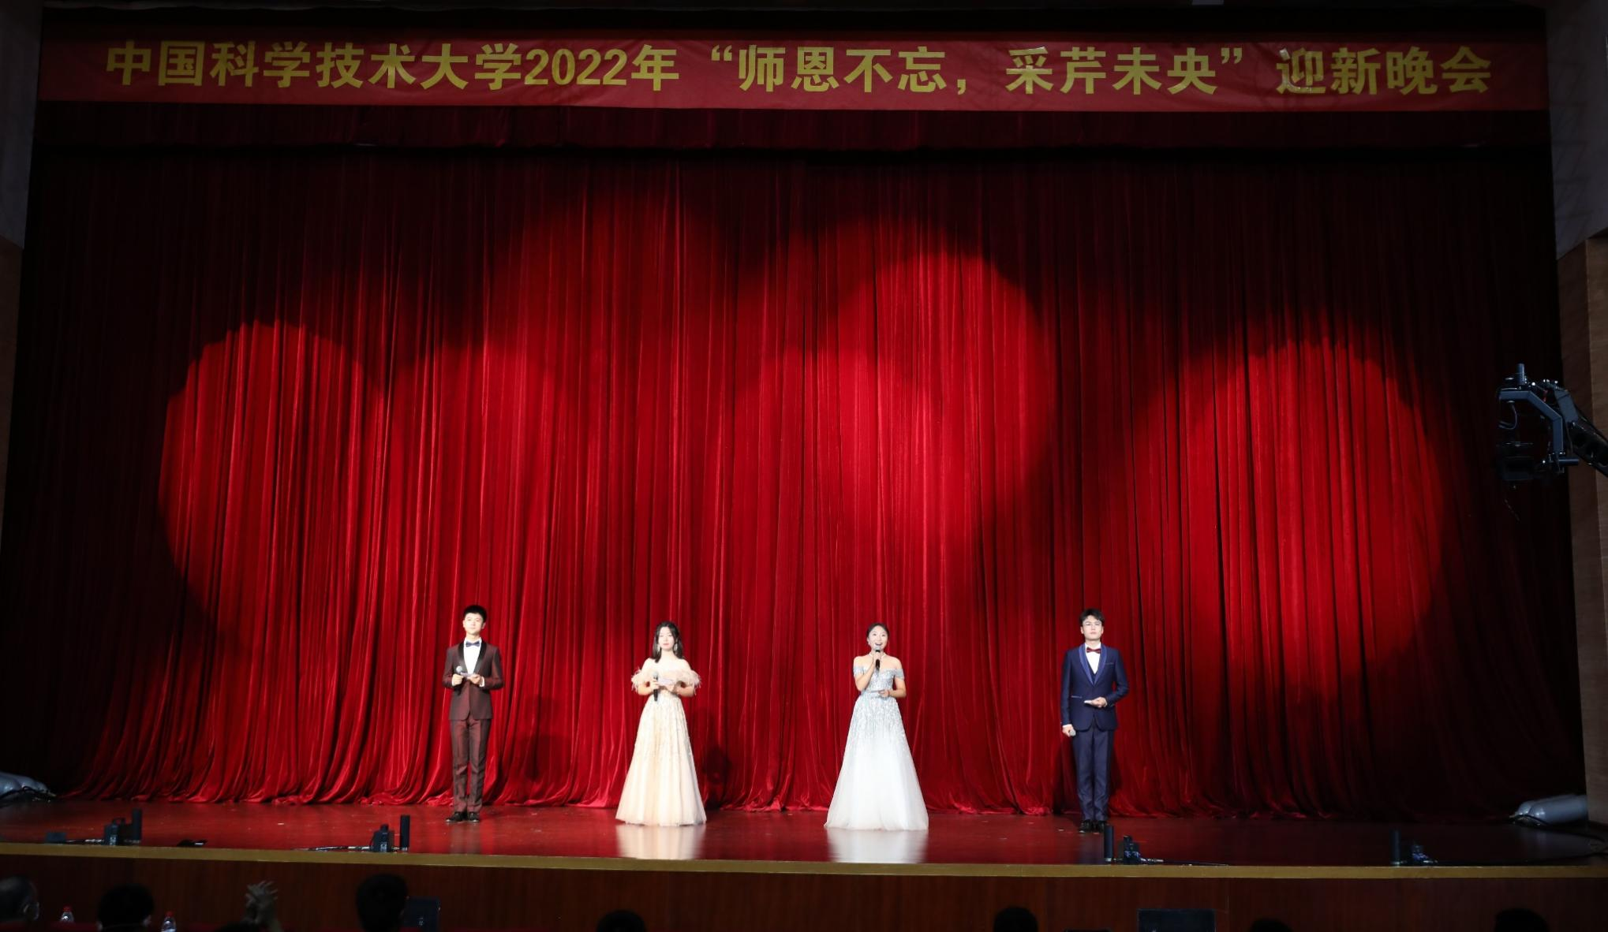

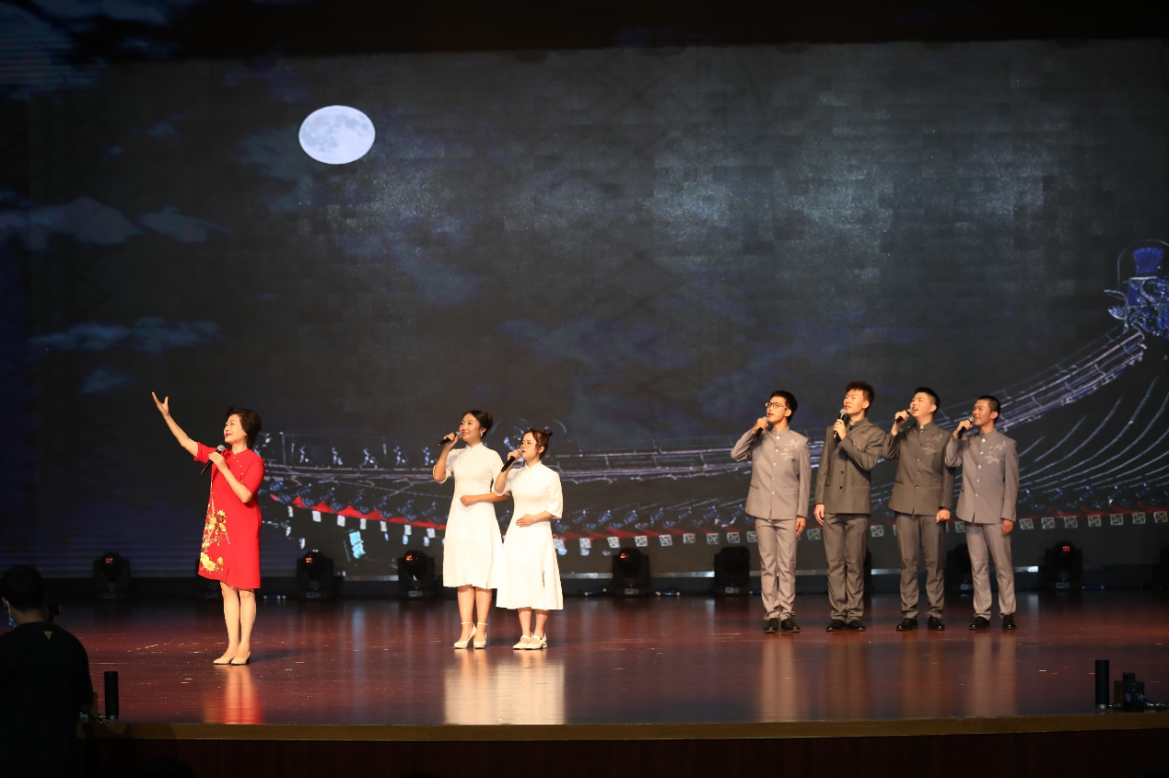

**报名要求**

**晚会节目：**形式、体裁、人数不限，内容积极健康，贴近日常生活；鼓励原创，优先考虑具有社会意义及正能量的节目；节目时长应控制在五分钟以内，有特殊构想者请及时联系节目组。

**晚会主持人：**普通话标准，吐字清晰；具备出色的舞台掌控能力；有相关主持经历者优先；

**招募数量**

**晚会节目：**1~2个

**晚会主持人：**1名

**招募对象**

2023级本科新生

**报名方式**

有意向申报本次晚会节目的报名者，请编辑：

“节目主要联系人以及联系方式、拟申报节目名称以及形式、拟定节目内容、节目表演视频或音频”

于8月10日24：00前以《校迎新晚会节目报名+节目名》为主题发送邮件至 [xsh@ustc.edu.cn](mailto:xsh@ustc.edu.cn)

有意向申报本次晚会主持人的报名者，请编辑：

“个人姓名、性别、QQ号、手机号码、个人简介（包含主持经验等）”

于8月10日24：00前以《校迎新晚会主持人报名+姓名》为主题发送邮件至 [xsh@ustc.edu.cn](mailto:xsh@ustc.edu.cn)

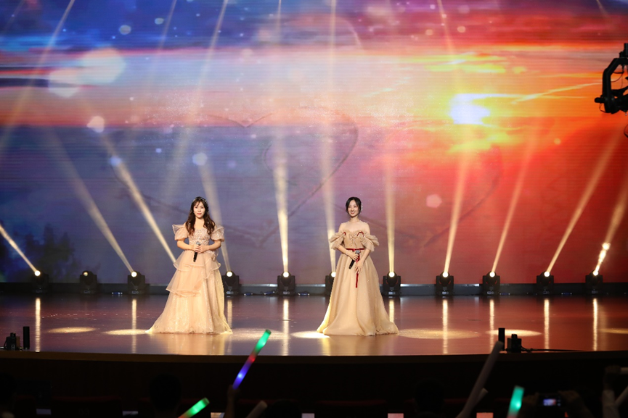

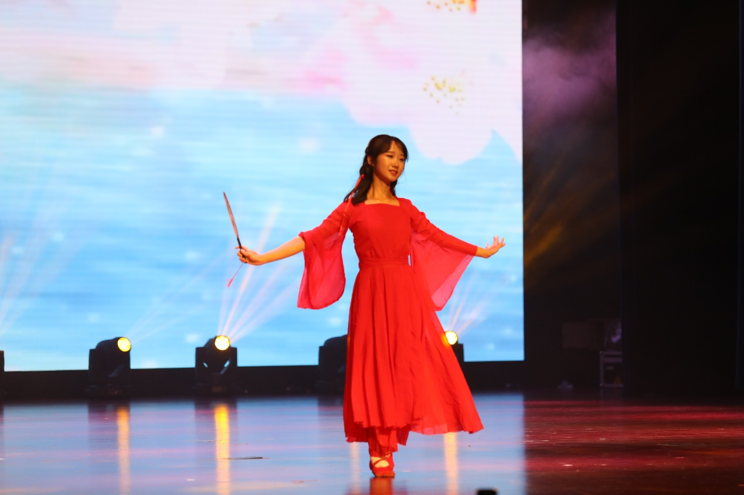

**注意事项**

（1）报名结束后，项目组将对申报节目以及报名主持人进行预审，并与报名者联系，进行进一步的沟通完善；

（2）对于报名成功并顺利通过审核的节目以及主持人，节目组将在晚会开始前安排必要的彩排以确保节目的圆满展出。